**Opis techniczny**

**pn.:** **„Malowanie tynków pomieszczeń piwnicy i zaplecza kojców dla psów Komedy Powiatowej Policji**

**w Nysie ul. Armii Krajowej 11 - 13”**

|  |  |
| --- | --- |
| **INWESTOR:** | **Komenda Wojewódzka Policji w Opolu**  **ul. Korfantego 2** |

**Opracował:**

**Dariusz Nowicki**

**Krzysztof Ciepiela**

**OPIS TECHNICZNY**

1. Podstawy opracowania:
2. Wizja lokalna i pomiary w terenie
3. Dokumentacja fotograficzna
4. Zakres opracowania:
   1. Piwnice budynku w Nysie przy ul. Armii Krajowej 11 - 13
5. Ewentualne miejscowe doczyszczenia istniejących tynków po powodzi z września 2024r.
6. Miejscowe skucia tynków z wykwitami z uzupełnieniem tynkiem renowacyjnym.
7. Zagruntowanie tynków ścian i sufitów środkiem gruntującym ( system producenta farby )
8. Dwukrotne malowania ścian i sufitów biała farbą dyspersyjno-krzemianowa mineralną nawierzchniową do wykonywania ochronno-dekoracyjnych powłok malarskich wewnątrz budynków.
   1. Budynek – zaplecze socjalne i kojce dla psów.
9. Miejscowe skucie tynku z wykwitami z uzupełnieniem tynkiem renowacyjnym
10. Miejscowe uzupełnienie cokolika.
11. Zagruntowanie ścian i sufitów.
12. Wykonie tynku renowacyjnego
13. Montaż cokolika z gresu wys. Ok. 10cm
14. Zagruntowanie tynków ścian i sufitów środkiem gruntującym ( system producenta farby )
15. Dwukrotne malowania ścian farbą ceramiczną nawierzchniową ( w kolorze ) do podłoży mineralnych do wykonywania ochronno-dekoracyjnych powłok malarskich wewnątrz budynków.
16. Dwukrotne malowania sufitów biała farbą dyspersyjno-krzemianowa mineralną nawierzchniową do wykonywania ochronno-dekoracyjnych powłok malarskich wewnątrz budynków
17. Dokumentacja fotograficzna istniejących tynków przeznaczonych do malowania ( punkt 2.1 )

Powierzchnia tynków ok. ściany 1515,93m2, sufity 619,2m2

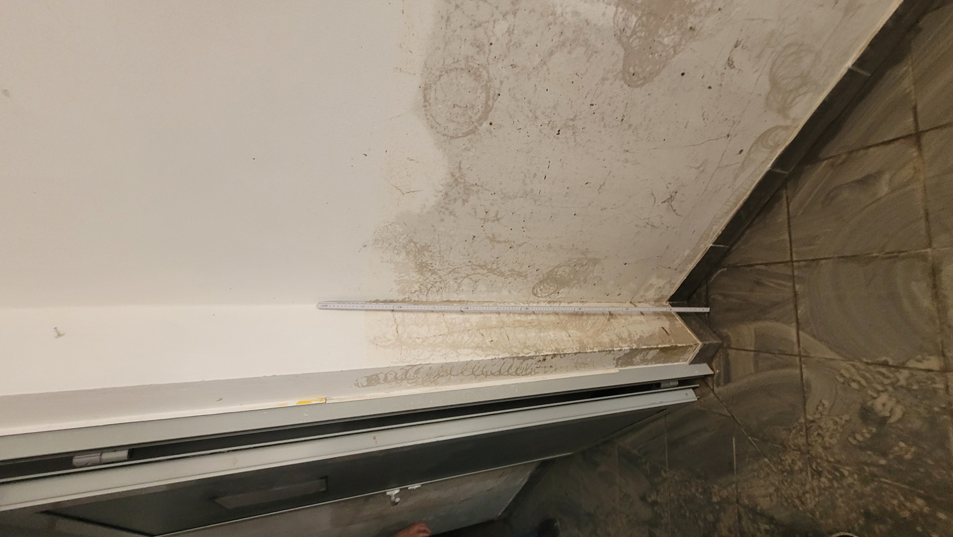

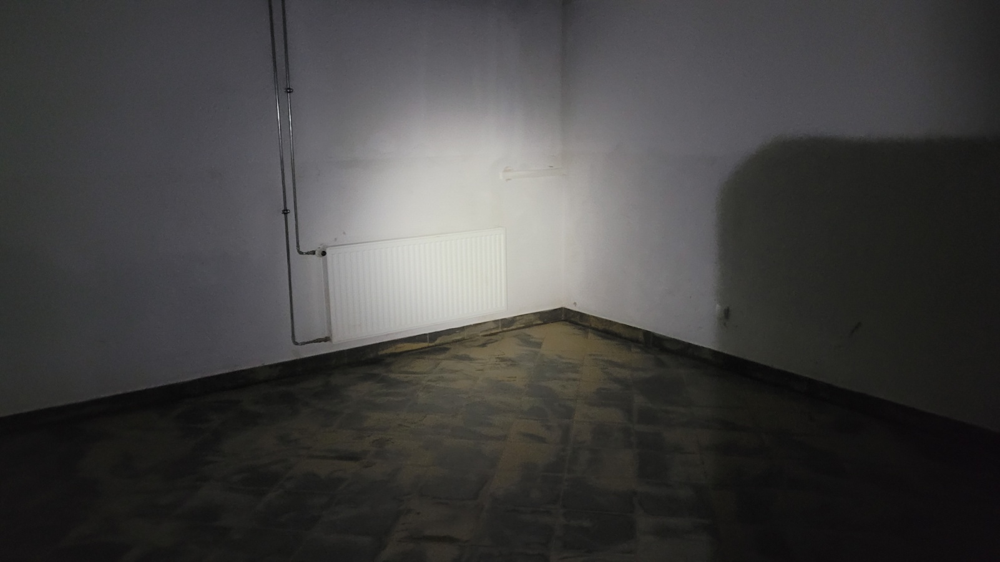

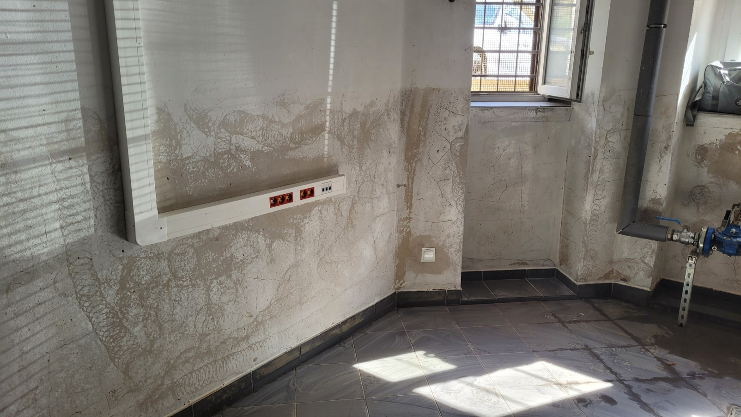

1. Dokumentacja fotograficzna istniejących tynków przeznaczonych do malowania ( punkt 2.2 )

Powierzchnia tynków ok. ściany 182,7m2, sufity 83,53m2

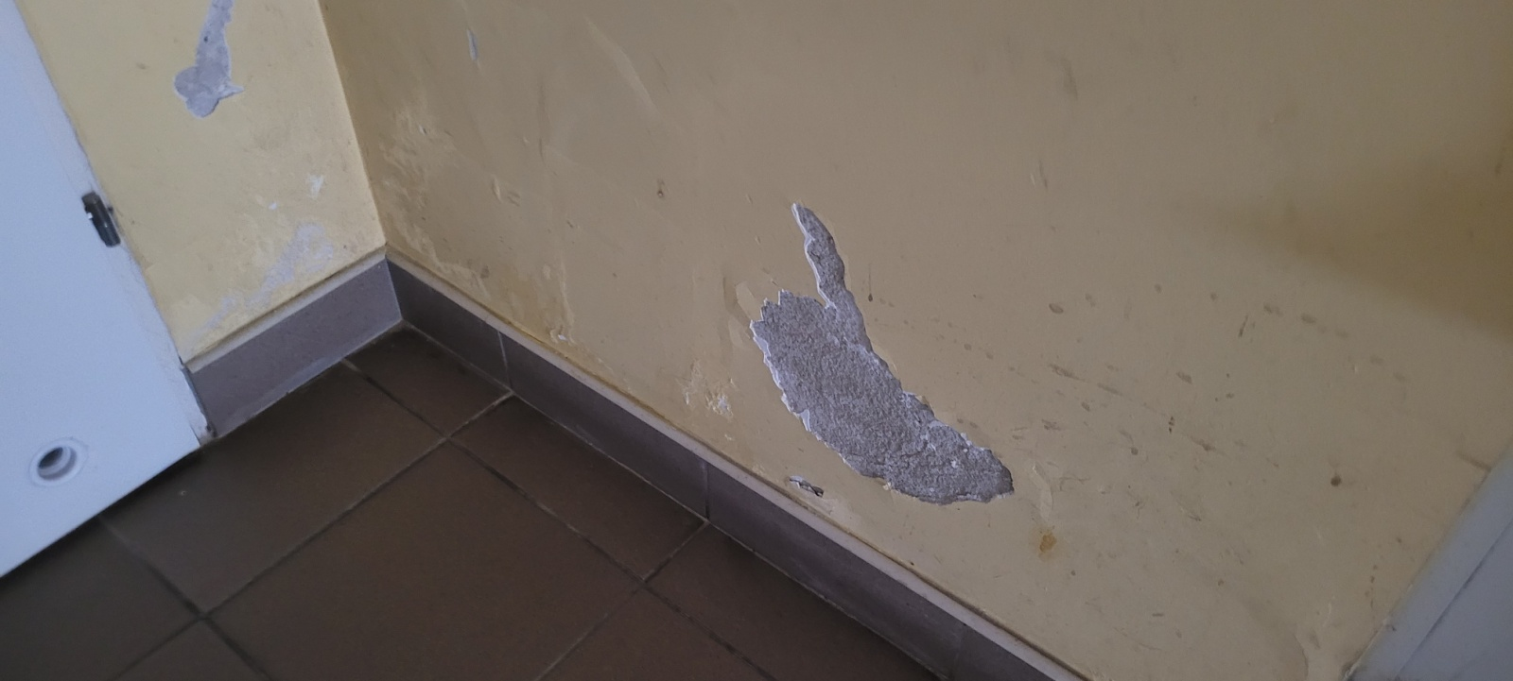

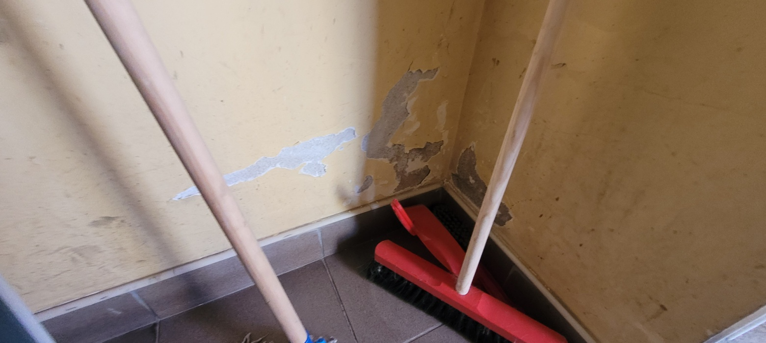

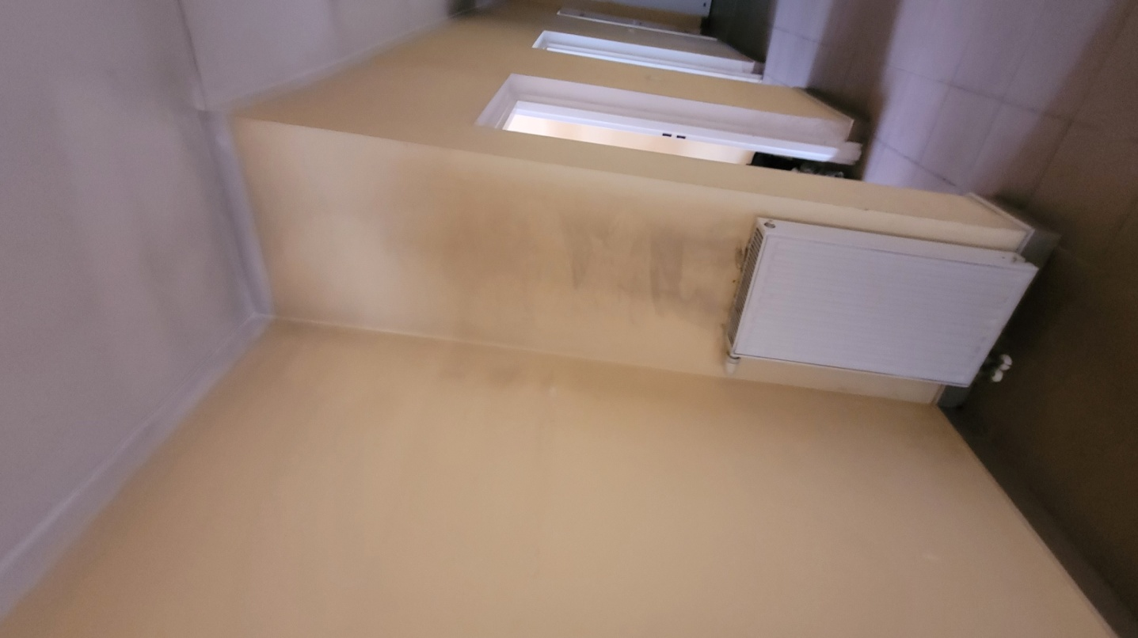

1. **Opis prac:** 
   1. Ewentualne miejscowe doczyszczenia istniejących tynków po powodzi z września 2024r. Miejscowe skucie tynków z widocznymi wysoleniami, następnie uzupełnienie tynkiem renowacyjnym.

Następnie powierzchnie tynków zagruntować środkiem gruntującym pędzlem – ręcznie ( grunt systemu producenta farby ) Następnie dwukrotnie pomalować ściany i sufity biała farbą dyspersyjno-krzemianowa mineralną nawierzchniową do wykonywania ochronno-dekoracyjnych powłok malarskich wewnątrz budynków. ( PIWNICE )

* 1. . Miejscowe skucie tynków z widocznymi wysoleniami, następnie uzupełnienie tynkiem renowacyjnym.

Następnie powierzchnie tynków zagruntować środkiem gruntującym pędzlem – ręcznie ( grunt systemu producenta farby ), W razie potrzeby uzupełnić skuty wcześniej cokolik. Następnie dwukrotnie pomalować ściany farbą ceramiczną ( w kolorze ) przeznaczoną do malowania podłoży mineralnych

oraz dwukrotnie pomalować sufity biała farbą dyspersyjno-krzemianowa mineralną nawierzchniową do wykonywania ochronno-dekoracyjnych powłok malarskich wewnątrz budynków. ( POMIESZCZENIA SOCJALNE ZAPLECZA PSÓW )

UWAGA.

Tynk renowacyjny, grunt i farba muszą pochodzić od jednego producenta – rozwiązanie systemowe.